Тема : Я досліджую рослини навесні.

Згадай ,що відбувається з рослинами навесні. Чому у деяких рослин спочатку з’являються квіти, а в деяких навпаки, листочки, а потім квіти.

Ось , наприклад, осика і каштан

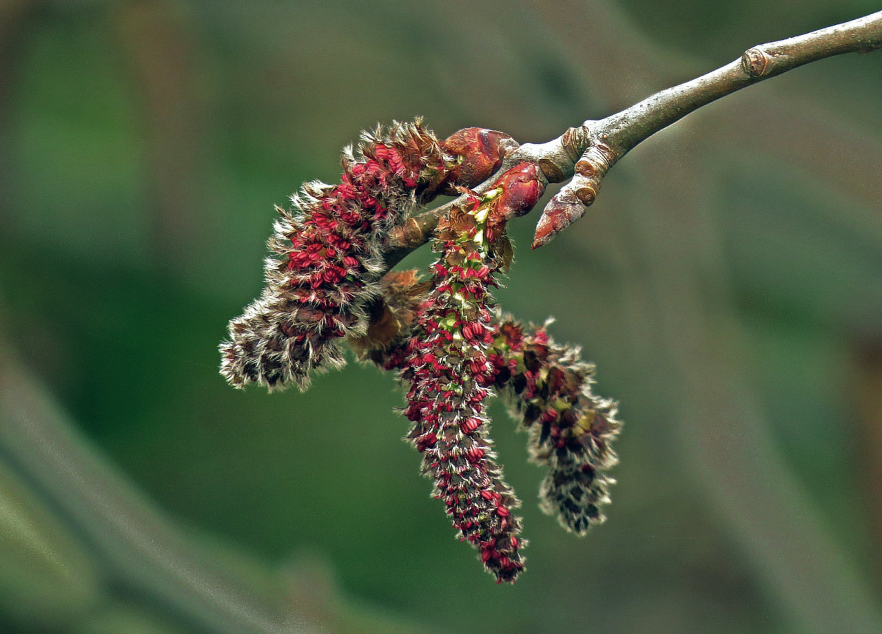

**Першоцвітами називають низку видів дикорослих рослин, що квітнуть наприкінці зими та на початку весни: усі види підсніжників, цикламени, сон-трава, проліски, крокуси (шафрани) та ін. Всі ці рослини знаходяться на межі зникнення і занесені до Червоної книги України, тобто за жодних обставин збір їх в природі та торгівля ними заборонені й повинні каратись законом.**

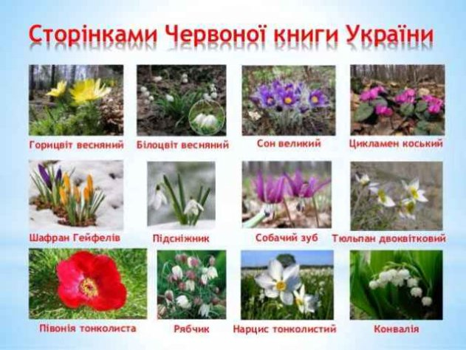

**Попробуй зробити підсніжник з паперу**

**Це посилання –** <https://www.youtube.com/watch?v=7KBVeAwgS9Y> пролісок

Гарного дня! Будьте здорові!

